# 录取通知书

詊咻琱同学：

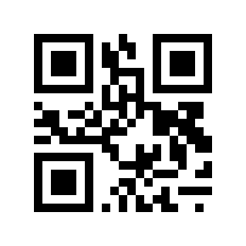

编号：11

您好！

恭喜您，被我校录取。请于9月1日来校报到。

附：成绩单

|  |  |  |
| --- | --- | --- |
| 语文 | 数学 | 英语 |
| 116 | 110 | 73 |